|  |  |
| --- | --- |
| **Polecenie: Na podstawie listy zagnieżdżonej** |  |
| **utwórz menu poziome rozwijalne.** |  |

**Menu możesz utworzyć wg własnego arkusza stylów lub skorzystać ze wskazówek opisanych w krokach od 1 do 3.**

**Wskazówki**

**Krok 1 - utworzenie listy**

Do budowy menu poziomego, wykorzystamy CSS oraz listę - rzeczy które są nam znane. Lista idealnie nadaje się, ponieważ zawiera gotowe mechanizmy potrzebne do działania naszego menu.   
Każdy kolejny krok będzie kontynuacją poprzedniego. Definicje stylów umieścimy w arkuszu zewnętrznym.

Każdy z punktów naszej listy będzie polem menu. Wskazanie myszką pola, które posiada własne menu ma spowodować pokazanie tego menu. Pola końcowe nie posiadają własnego menu i są linkami. Jak widzimy punkt 2 listy nie posiada własnych punktów i będzie polem końcowym menu.

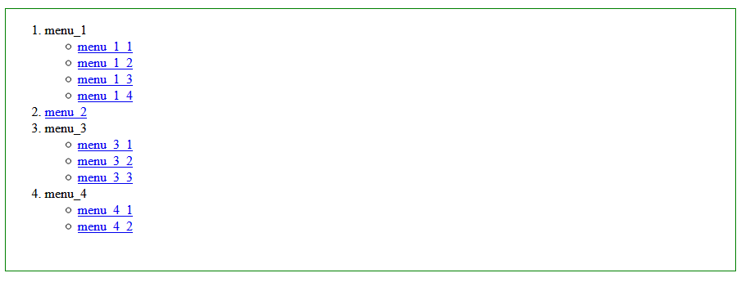

**Krok 2 - pola główne ułożone w poziomej linii, pozostałe niewidoczne**

Tworzymy arkusz stylów tak, aby nasza lista została wyświetlona w postaci menu.Plik z listą pozostaje bez zmian, wszystkie zmiany będą wykonywane w arkuszu stylów.   


Utwórz poniższy arkusz stylów (podpowiedzi ustawień w komentarzach)

body

{

:Arial,sans-sherif;/*czcionka*/

:16px;/*rozmiar czcionki*/

:white;/*kolor czcionki*/

:30px;/*wysokość linii tekstu*/

:center;/*tekst wycentrowany*/

}

a

{

:white;/*biała czcionka odsyłaczy*/

:none;/*bez podkreślenia*/

:block;/*dzięki temu a wypełni obszar rodzica*/

}

a:hover

{

:yellow;/*kolor czcionki po najechaniu kursorem myszki*/

}

ol

{

:none;/*likwidujemy marker listy*/

}

ol ul

{

:none;/*ul przynależne ol jest niewidoczne*/

:0;/*marginesy zewnętrzne*/

:0;/*marginesy wewnętrzne*/

}

li

{

:150px;/*długość pól menu*/

:#0c5a0c;/*kolor pól menu*/

:default;/*nad tekstem pozostaje jako strzałka*/

:1px solid yellow;/*górna krawędź pola*/

:1px solid yellow;/*lewa krawędź pola*/

}

li:hover, li a:hover

{

:green; /*kolor tła po najechaniu kursorem myszki*/

}

ol li

{

:left;/*pola główne ustawiają się w jednej linii*/

}

**Krok 3 - rozwijanie podmenu głównego menu**

Plik z listą nadal pozostaje bez zmian. Po najechaniu wskaźnikiem myszki pola głównego, powinno pokazać się jego podmenu. Aby to osiągnąć, należy uzupełnić arkusz stylów o następujący zapis:

ol>li:hover>ul

{

:block;/*ul przynależne li:hover jest widoczne*/

:none;/*likwidujemy marker listy*/

}

ul li

{

:-1px;;/*marginesy zewnętrzne od lewej*/

:170px;/*długość pól podmenu*/

}

**Zwróć uwagę, że o powodzeniu decydują w tym przykładzie właściwe relacje rodzic - dziecko.**I tak wcześniej zdefiniowaliśmy ol ul {display:none;} a więc lista ul jest niewidoczna.   
Staje się ona widoczna dopiero podczas najechania kursorem myszki (:hover) na odpowiednie li - dziecko ol, które jest jednocześnie rodzicem ul.

